**RESOLUCION EJERCICIO 1**

1.- Ejecutar el siguiente comando para crear el pod : kubectl create -f podT1.yaml

2.- Verificar la existencia del pod : kubectl get pod

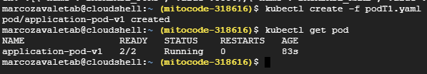

3.- Verificar si se creo correctamente la base de datos :

kubectl exec --stdin -ti application-pod-v1 -c mysql -- mysql -u root -ppassword

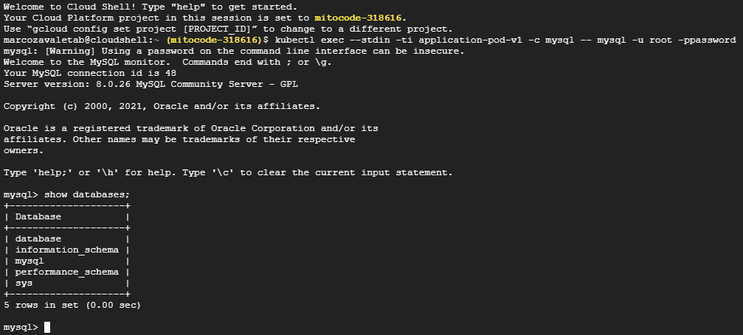

4.- Creacion del pod simple que se comunicara con el pod que contiene al aplicativo y la base de datos :

kubectl run -i --tty application --image=alpine -- sh

apk --no-cache add curl

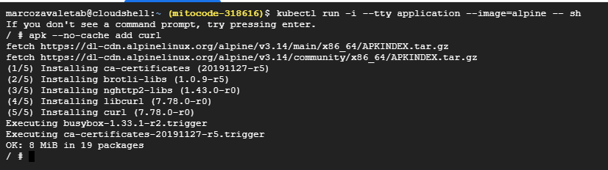

5.- Ejecucion de los servicios del aplicativo :

curl --location --request POST 'http://10.0.2.6:8090/create?name=banana'

curl --location --request POST 'http://10.0.2.6:8090/create?name=manzana'

curl --location --request GET 'http://10.0.2.6:8090/list'

